Повторение по теме «Текстовая информация и компьютер».

Ф.И.: _______________________________________
Класс: _____8 «А»__________

 | Самооценка | Настроение | Оценка учителя (заполняется учителем)
Тест
Практическая работа
1. Форматирование текста.
2. Оформление таблицы, вставка рисунка.
3. Кроссворд.
ИТОГО:
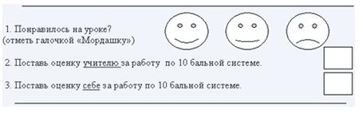

Повторение по теме «Текстовая информация и компьютер».

Ф.И.: _______________________________________
Класс: _____8 «А»__________

 | Самооценка | Настроение | Оценка учителя (заполняется учителем)
Тест
Практическая работа
1. Форматирование текста.
2. Оформление таблицы, вставка рисунка.
3. Кроссворд.
ИТОГО:

Повторение по теме «Текстовая информация и компьютер».

Ф.И.: _______________________________________
Класс: _____8 «А»__________

 | Самооценка | Настроение | Оценка учителя (заполняется учителем)
Тест
Практическая работа
1. Форматирование текста.
2. Оформление таблицы, вставка рисунка.
3. Кроссворд.
ИТОГО:

Повторение по теме «Текстовая информация и компьютер».

Ф.И.: _______________________________________
Класс: _____8 «А»__________

 | Самооценка | Настроение | Оценка учителя (заполняется учителем)
Тест
Практическая работа
1. Форматирование текста.
2. Оформление таблицы, вставка рисунка.
3. Кроссворд.
ИТОГО:

Повторение по теме «Текстовая информация и компьютер».

Ф.И.: _______________________________________
Класс: _____8 «А»__________

 | Самооценка | Настроение | Оценка учителя (заполняется учителем)
Тест
Практическая работа
1. Форматирование текста.
2. Оформление таблицы, вставка рисунка.
3. Кроссворд.
ИТОГО:

Повторение по теме «Текстовая информация и компьютер».

Ф.И.: _______________________________________
Класс: _____8 «А»__________

 | Самооценка | Настроение | Оценка учителя (заполняется учителем)
Тест
Практическая работа
1. Форматирование текста.
2. Оформление таблицы, вставка рисунка.
3. Кроссворд.
ИТОГО:

